Zmiany w Plansoft.org

Nie przewijanie rozkładu zajęć na początek po odświeżeniu okna

Wprowadzono zmianę polegającą na tym, że po naciśnięciu przycisku  siatka nie jest przesuwana na pierwszy dzień tygodnia. W ten sposób, planując zajęcia np. w soboty, pozycja kursora po odświeżeniu nadal wskazuje sobotę.

## Okno szczegóły zajęcia: uproszenie

Skasowano pola „Nie planuj dla”. Gdy nie chcemy planować zajęć dla wykładowcy, grupy lub Sali to po prostu nie wypełniamy pól.

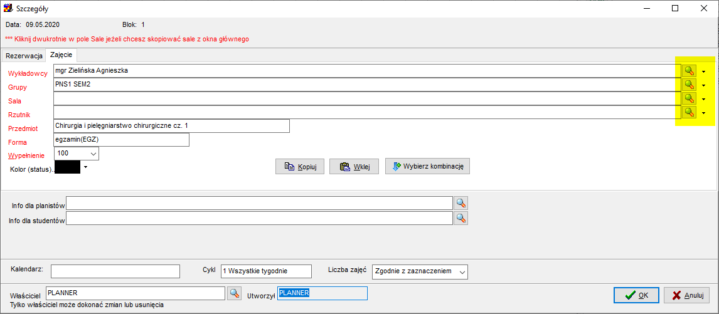

## Inne zmiany

Usunięto rzadko używany przycisk Włącz panel zaawansowany:

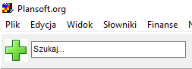

Skasowano przycisk Usuń wszystkie rekordy

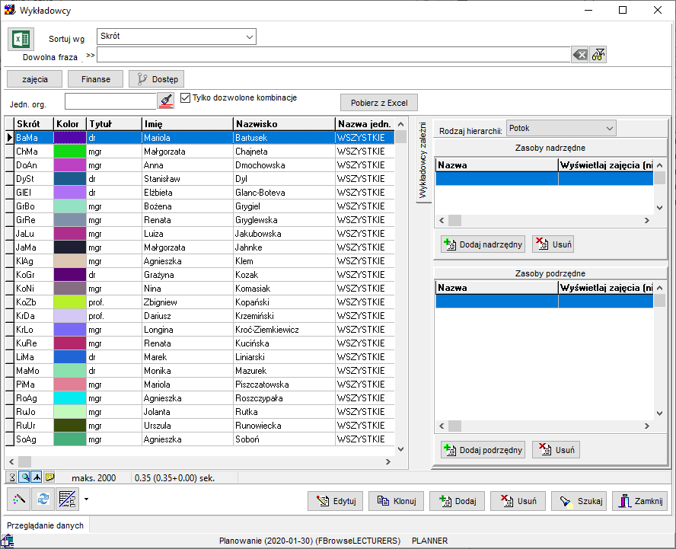

Edycja słownika: Skasowany przycisk Zapisz i zmieniono nazwę przycisku **Kopiuj** na **Klonuj**

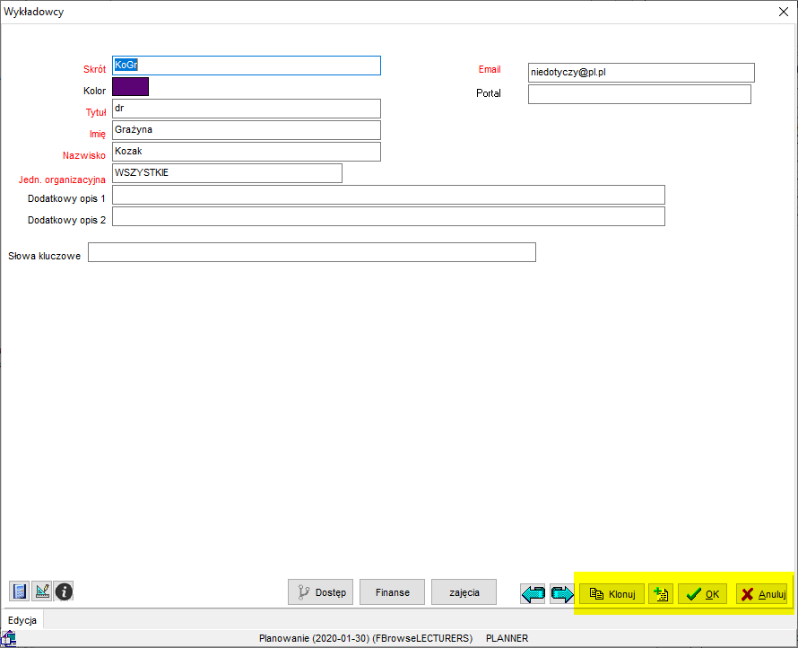

Skasowano przycisk **Rozkład** w oknie poniżej. Zasób wybieramy po prostu klikając go dwukrotnie wskaźnikiem myszy

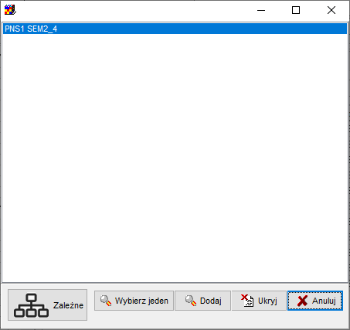

Ulepszono okno raportowanie: Jeżeli przez przypadek zostanie usunięta wartość polu sortowanie, to program automatycznie wstawia wartość 1 (poprzednio wyświetlany było niejasny komunikat ORA)

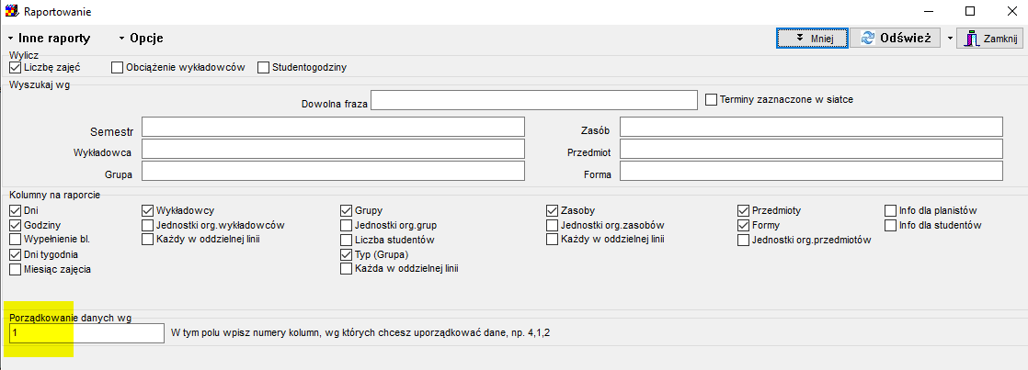

Aby zobaczyć zmianę należy pobrać i zainstalować najnowszą wersję aplikacji.

Poprawność wykonania instalacji można zweryfikować przez sprawdzenie daty w nagłówku okna logowania, powinno być 2020-01-30.

